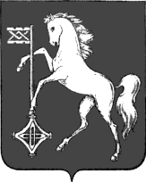

**АДМИНИСТРАЦИЯ ГОРОДСКОГО ОКРУГА КОХМА**

ИВАНОВСКОЙ ОБЛАСТИ

______________________________________________

**П О С ТА Н О В Л Е Н И Е**

от 11.03.2024 № 142

городской округ Кохма

**О внесении изменения в постановление администрации городского округа Кохма от 01.04.2014 № 252 «О составе межведомственной комиссии по переустройству и (или) перепланировке жилого помещения»**

В связи с кадровыми изменениями

**П О С Т А Н О В Л Я Ю:**

1. Внести в постановление администрации городского округа Кохма   
от 01.04.2014 № 252 «О составе межведомственной комиссии по переустройству и (или) перепланировке жилого помещения» изменение, изложив приложение к постановлению в новой редакции согласно приложению к настоящему постановлению (прилагается – не приводится).

2. Опубликовать настоящее постановление в газете «Кохомский вестник» и разместить на официальном сайте городского округа Кохма в сети Интернет.

**Глава**

**городского округа Кохма М.А. Комиссаров**